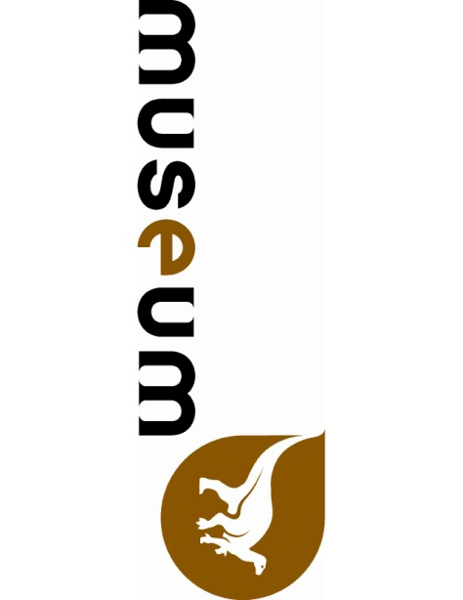03-10-2018
VANDAAG JAARLIJKSE EVACUATIEOEFENING!
AUJOURD'HUI EXERCICE D’EVACUATION ANNUEL !
TODAY'S ANNUAL FIRE DRILL!

